# 第一章html概述和基本结构

本节所讲内容：

* 1. html概述和基本结构
  2. Sublime text3 的安装与使用
  3. html段落及换行与字符实体
  4. html块及含样式的标签
  5. html图像及绝对路径和相对路径

## 1.1 html概述和基本结构

### 1.1.1 html概述

HTML是 HyperText Mark-up Language 的首字母简写，意思是超文本标记语言，超文本指的是超链接，标记指的是标签，是一种用来制作网页的语言。

HTMl是目前网络上应用最为广泛的语言，也是构成网页文档的主要语言。HTML命令可以说明文字、图形、动画、声音、表格、链接等。

1、简易性，HTML版本升级采用超集方式，从而更加灵活方便。

2、可扩展性，HTML语言的广泛应用带来了加强功能，增加标识符等要求，HTML采取子类元素的方式，为系统扩展带来保证。

3、平台无关性。虽然PC机大行其道，但使用MAC等其他机器的大有人在，HTML可以使用在广泛的平台上。

做为一个全栈工程师，什么是前端？

前端就是对你的底层数据的展示，让人们肉眼可识别。

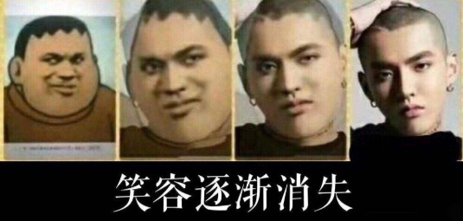

### 1.1.2 html基本结构

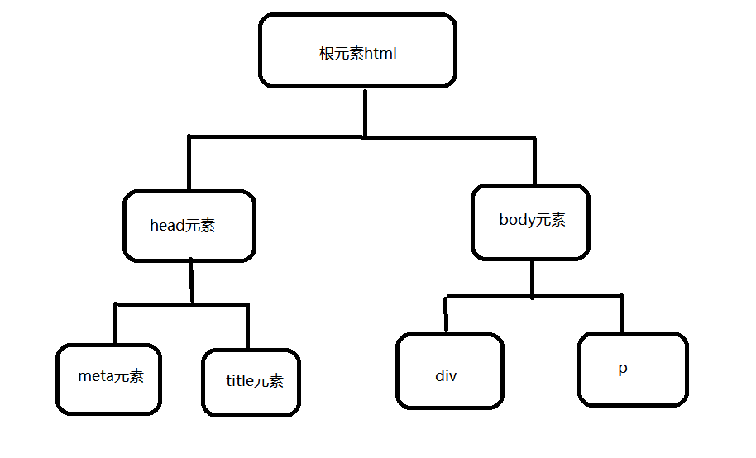

一个html的基本结构如下：

<!DOCTYPE html>

<html lang="en">

<head>

<meta charset="UTF-8">

<title>网页标题</title>

</head>

<body>

网页显示内容

</body>

</html>

第一行是文档声明，第二行“<html>”标签和最后一行“</html>”定义html文档的整体，“<html>”标签中的‘lang=“en”’定义网页的语言为英文，定义成中文是'lang="zh-CN"',不定义也没什么影响，它一般作为分析统计用。

注意：如果要用windows下的文档，lang要写成GBK格式。

“<head>”标签和“<body>”标签是它的第一层子元素，“<head>”标签里面负责对网页进行一些设置以及定义标题，设置包括定义网页的编码格式，外链css样式文件和javascript文件等，设置的内容不会显示在网页上，标题的内容会显示在标题栏，“<body>”内编写网页上显示的内容。

HTML文档类型

目前常用的两种文档类型是xhtml 1.0和html5

xhtml 1.0

xhtml 1.0 是html5之前的一个常用的版本，目前许多网站仍然使用此版本。  
此版本文档用sublime text创建方法： html：xt +tab

注意：首先要固定文件的格式为html  
文档示例：

<!DOCTYPE html PUBLIC "-//W3C//DTD XHTML 1.0 Transitional//EN" "http://www.w3.org/TR/xhtml1/DTD/xhtml1-transitional.dtd">

<html xmlns="http://www.w3.org/1999/xhtml" xml:lang="en">

<head>

<meta http-equiv="Content-Type" content="text/html;charset=UTF-8">

<title> xhtml 1.0 文档类型 </title>

</head>

<body>

</body>

</html>

### 1.1.3 html5

pc端可以使用xhtml 1.0，也可以使用html5，html5是向下兼容的  
此版本文档用sublime text创建方法： html:5 + tab 或者 ! + tab  
文档示例：

<!DOCTYPE html>

<html lang="en">

<head>

<meta charset="UTF-8">

<title> html5文档类型 </title>

</head>

<body>

</body>

</html>

两种文档的区别：

1、文档声明和编码声明

2、html5新增了标签元素以及元素属性

html文档规范

xhtml制定了文档的编写规范，html5可部分遵守，也可全部遵守，看开发要求。

1、所有的标签必须小写

2、所有的属性必须用双引号括起来

3、所有标签必须闭合

4、img必须要加alt属性(对图片的描述)

### 1.1.4 html注释：

html文档代码中可以插入注释，注释是对代码的说明和解释，注释的内容不会显示在页面上，html代码中插入注释的方法是：

<!-- 这是一段注释 -->

html标签特点：

html的标签大部分是成对出现的,少量是单个出现的，特定标签之间可以相互嵌套，嵌套就是指一个标签里面可以包含一个或多个其他的标签，包含的标签和父标签可以是同类型的，也可以是不同类型的：

1.斜体标记<i>...</i>，浏览器将包含其中的文本以斜体字或者倾斜字体显示。

2.强调斜体标记<em>...</em>，浏览器把其中的文本表示为强调的内容。

3.加粗标记<b>...</b>，浏览器将包含其中的文本加粗显示。

4.强调加粗<strong>...</strong>，浏览器把其中的文本用于强调文本，但它强调的程度更强一些。

5.下划线标记<u>...</u>，浏览器将包含其中的文本添加下划线。

6.删除线标记<del>...</del>，浏览器将定义文档中已被删除的文本。

7.水平分隔线标记<hr/>，标签在 HTML 页面中创建一条水平线。

8.下标标记<sub>...</sub>,标记对中的内容将会以当前文本流中字符高度的一半来显示，但是与当

9.段落标记标记<p>...</p>，在标记对中的内容会显示在一个段落里。利用此标记可以对网页中的文字进行段落的结构定义，但不能进行段落格式的定义。

10.换行标记<br/>，文档中插入一个简单的换行符，标记后的内容会换至下一行编辑。

## 1.2 Sublime text3 的安装与使用

1.2.1 Sunblime安装

直接在官方网站：<http://www.sublimetext.com/>

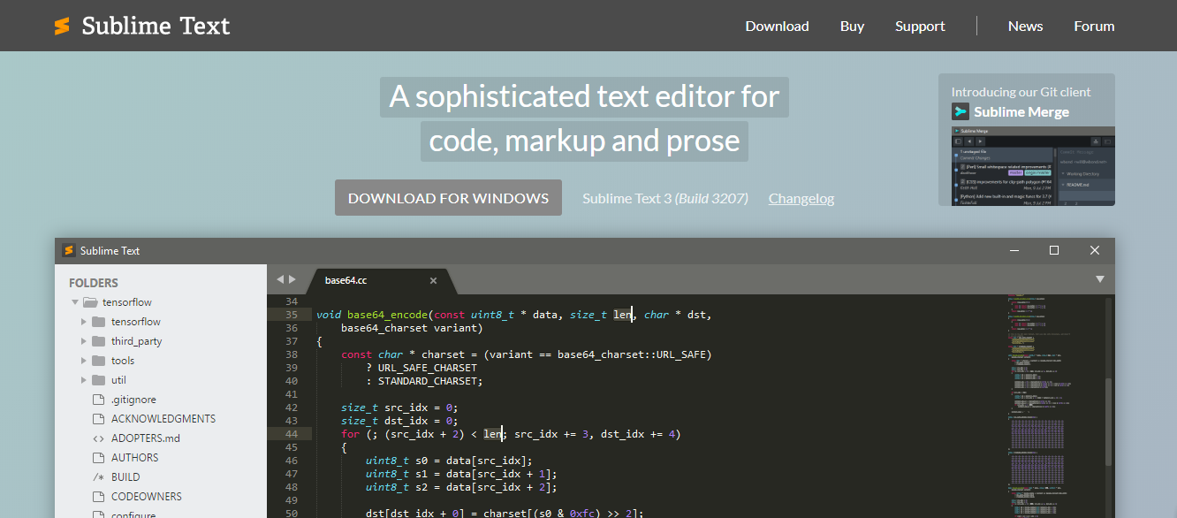

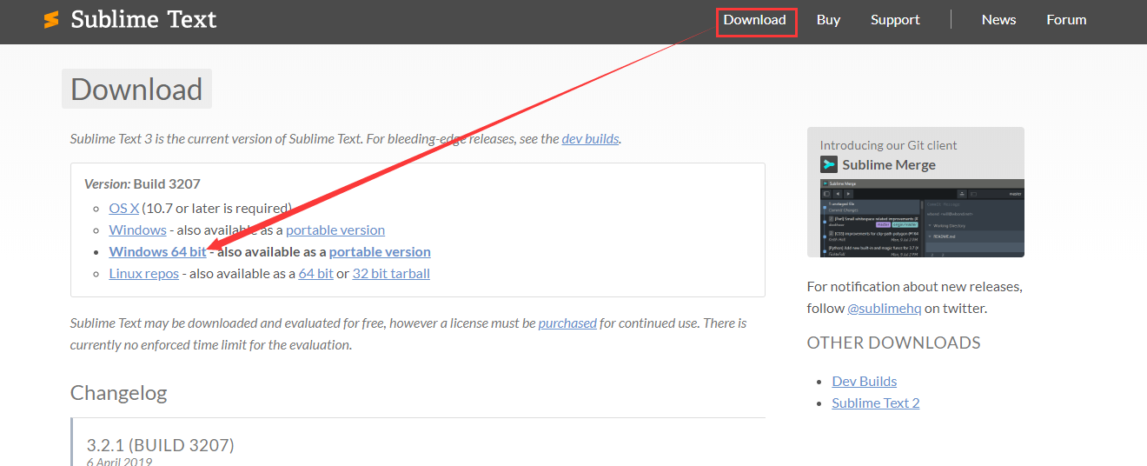

下载对应版本的Sublime Text3，得到的安装包如下图所示：



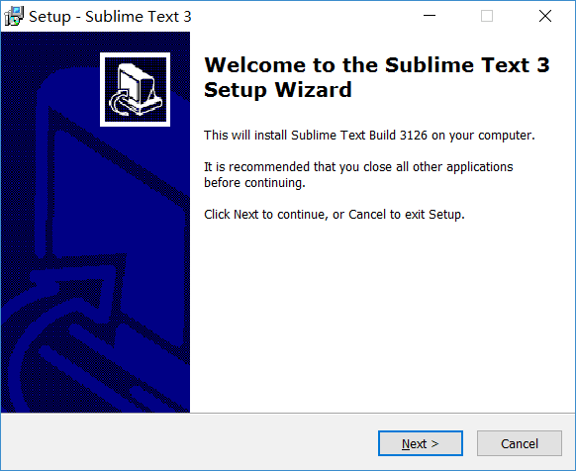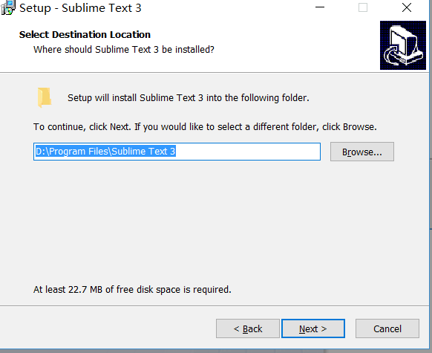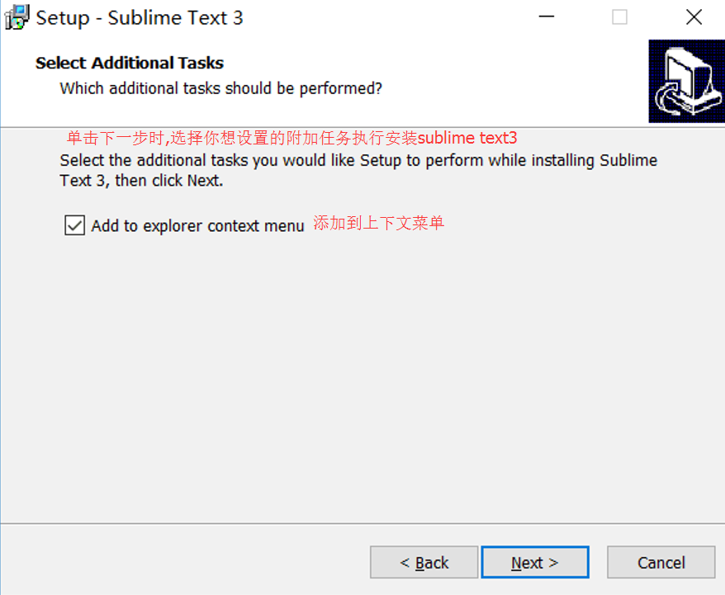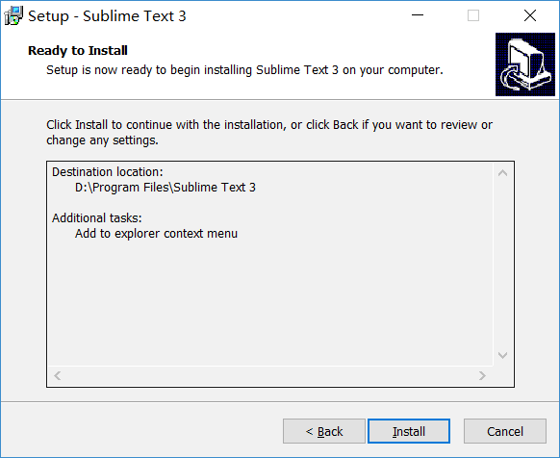

上面下载的是我们的英语版本，接下来教给大家如何汉化Sublime

Sublime Text 3 简体中文汉化包使用方法

1、将上面要求下载的sublime_text_3.zip  文件解压，得到的Default.sublime-package 文件。打开sublime text 3，打开菜单->preferences->Browse Packages，进入到文件管理器：

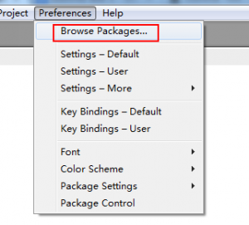

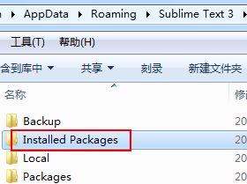

2、返回上一层到sublime text 3 文件夹，打开“Installed Packages”文件夹。粘贴汉化包文件“Default.sublime-package”到“Installed Packages”文件夹下面，无需刷新即可看到汉化效果。

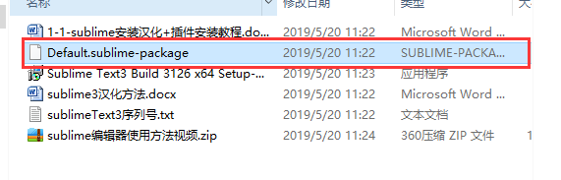

效果展示

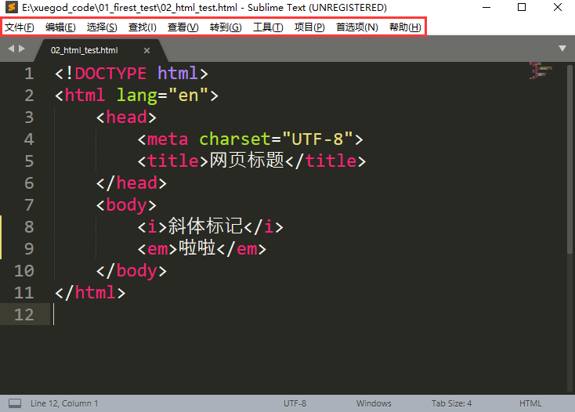

1.2.2 配置Sublime基本环境

上面我们已经安装好sublime了，但是要想快捷使用，还需要安装下插件Package Control。

##### **安装插件:**

##### **使用Package Control组件安装**

1. 按 Ctrl + ` 调出console（注：安装有QQ输入法的这个快捷键会有冲突的，输入法属性设置-输入法管理-取消热键切换至QQ拼音）
2. 粘贴以下代码到底部命令行并回车：

import urllib.request,os; pf = 'Package Control.sublime-package'; ipp = sublime.installed_packages_path(); urllib.request.install_opener( urllib.request.build_opener( urllib.request.ProxyHandler()) ); open(os.path.join(ipp, pf), 'wb').write(urllib.request.urlopen( '<http://sublime.wbond.net/>' + pf.replace(' ','%20')).read())

注意：如果在这一步在console结果栏中出现一些链接错误，无法连接的错误，你可以配置下C:\Windows\System32\drivers\etc下的hosts文件，使用txt文档打开它，并添加以下内容

50.116.34.243 sublime.wbond.net  
50.116.34.243 packagecontrol.io

然后重新执行import……read())上面的代码就ok了

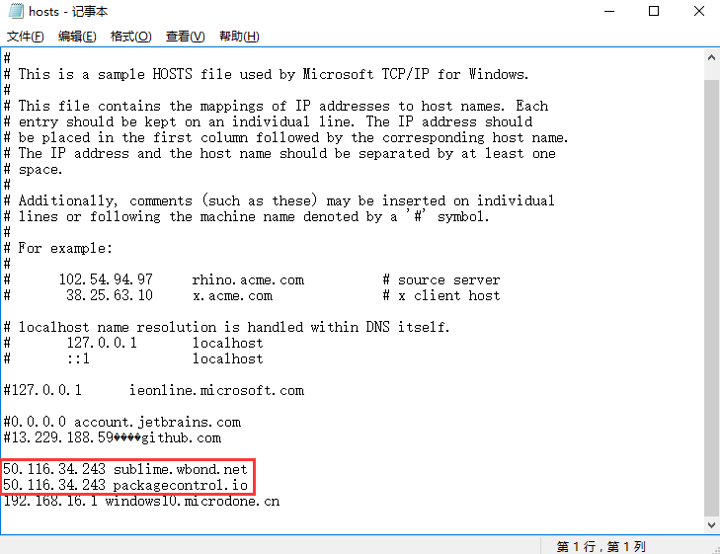

1. 重启Sublime Text 3。
2. 如果在Perferences->package settings中看到package control这一项，则安装成功如下图所示：

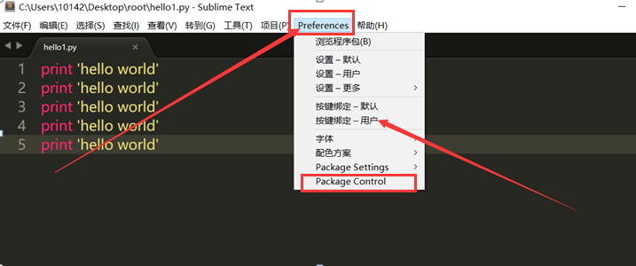

#### **用Package Control安装插件的方法：**

#### **按下Ctrl+Shift+P调出命令面板**

#### **输入install 调出 Install Package 选项并回车，然后在列表中选中要安装的插件.**

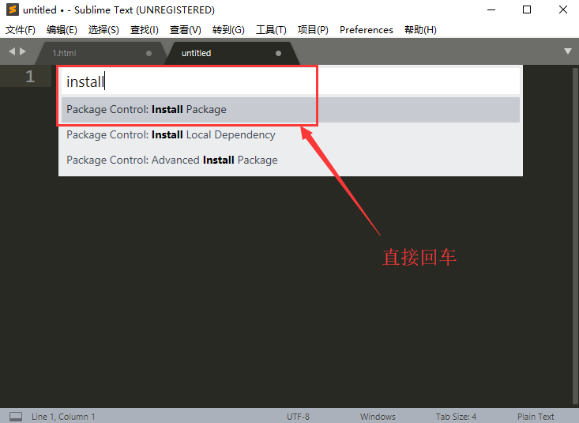

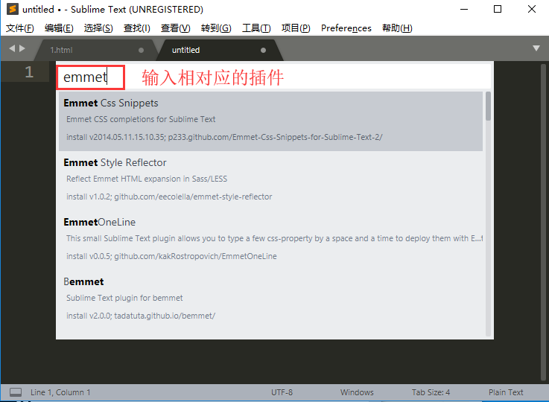

## 1.3 html段落及换行与字符实体

### 1.3.1 html段落

<p>标签定义一个文本段落，一个段落含有默认的上下间距，段落之间会用这种默认间距隔开，代码如下：

<!DOCTYPE html>

<html lang="en">

<head>

<meta charset="UTF-8">

<title>段落</title>

</head>

<body>

<p>HTML是 HyperText Mark-up Language 的首字母简写，意思是超文本标记语言，超

文本指的是超链接，标记指的是标签，是一种用来制作网页的语言，这种语言由一个个的

标签组成，用这种语言制作的文件保存的是一个文本文件，文件的扩展名为html或者htm。

</p>

<p>一个html文件就是一个网页，html文件用编辑器打开显示的是文本，可以用文本的方

式编辑它，如果用浏览器打开，浏览器会按照标签描述内容将文件渲染成网页，显示的网

页可以从一个网页链接跳转到另外一个网页。</p>

</body>

</html>

### 1.3.2 html换行

代码中成段的文字，直接在代码中回车换行，在渲染成网页时候不认这种换行，如果真想换行，可以在代码的段落中插入<br />来强制换行，代码如下：

<p>

一个html文件就是一个网页，html文件用编辑器打开显示的是文本，可以用<br />

文本的方式编辑它，如果用浏览器打开，浏览器会按照标签描述内容将文件<br />

渲染成网页，显示的网页可以从一个网页链接跳转到另外一个网页。

</p>

### 1.3.3 html字符实体

代码中成段的文字，如果文字间想空多个空格，在代码中空多个空格，在渲染成网页时只会显示一个空格，如果想显示多个空格，可以使用空格的字符实体,代码如下：

<!-- 在段落前想缩进两个文字的空格，使用空格的字符实体：&nbsp; -->

<p>

&nbsp;&nbsp;一个html文件就是一个网页，html文件用编辑器打开显示的是文本，可以用<br />

文本的方式编辑它，如果用浏览器打开，浏览器会按照标签描述内容将文件<br />·

渲染成网页，显示的网页可以从一个网页链接跳转到另外一个网页。</p>

在网页上显示 “<” 和 “>” 会误认为是标签，想在网页上显示“<”和“>”可以使用它们的字符实体，比如：

<!-- “<” 和 “>” 的字符实体为 &lt; 和 &gt; -->

<p>

3 &lt; 5 <br>

10 &gt; 5

</p>

## 1.4 html块及含样式的标签

### 1.4.1 html块

1、div标签 块元素，表示一块内容，没有具体的语义。  
 2、span标签 行内元素，表示一行中的一小段内容，没有具体的语义。

含样式和语义的标签：

1、em标签 行内元素，表示语气中的强调词  
 2、i标签 行内元素，原本没有语义，w3c强加了语义，表示专业词汇  
 3、b标签 行内元素，原本没有语义，w3c强加了语义，表示文档中的关键字或者产品名  
 4、strong标签 行内元素，表示非常重要的内容

### 1.4.2 语义化的标签

语义化的标签，就是在布局的时候多使用语义化的标签，搜索引擎在爬网的时候能认识这些标签，理解文档的结构，方便网站的收录。比如：h1标签是表示标题，p标签是表示段落，ul、li标签是表示列表，a标签表示链接，dl、dt、dd表示定义列表等，语义化的标签不多。

## 1.5 html图像及绝对路径和相对路径

### 1.5.1 html图像

<img>标签可以在网页上插入一张图片，它是独立使用的标签，通过“src”属性定义图片的地址，通过“alt”属性定义图片加载失败时显示的文字，以及对搜索引擎和盲人读屏软件的支持。

<img src="images/pic.jpg" alt="产品图片" />

### 1.5.2 绝对路径和相对路径

像网页上插入图片这种外部文件，需要定义文件的引用地址，引用外部文件还包括引用外部样式表，javascript等等，引用地址分为绝对地址和相对地址。

绝对地址：相对于磁盘的位置去定位文件的地址

相对地址：相对于引用文件本身去定位被引用的文件地址

绝对地址在整体文件迁移时会因为磁盘和顶层目录的改变而找不到文件，相对路径就没有这个问题。相对路径的定义技巧：

“ ./ ” 表示当前文件所在目录下，比如：“./pic.jpg” 表示当前目录下的pic.jpg的图片，这个使用时可以省略。

“ ../ ” 表示当前文件所在目录下的上一级目录，比如：“../images/pic.jpg” 表示当前目录下的上一级目录下的images文件夹中的pic.jpg的图片。

总结：

* 1. html概述和基本结构
  2. Sublime text3 的安装与使用
  3. html段落及换行与字符实体
  4. html块及含样式的标签
  5. html图像及绝对路径和相对路径

附录：

Ctrl + /   ---------------------注释

Ctrl + 滚动　 --------------字体变大/缩小

Ctrl + N -------------------新建

软件右下角可以选择文档语法模式

Ctrl + Shift + P ------------------命令模式

命令：

sshtml模糊匹配-----语法切换到html模式，同理所得，ss+相应文件名匹配相应模式，如ssphp、ssjava等

Ctrl+Shift +k -----------删除一行

Alt + . ------------快速闭合标签

Ctrl + P -----------菜单上的解释是gotoanythings，用"#"匹配，

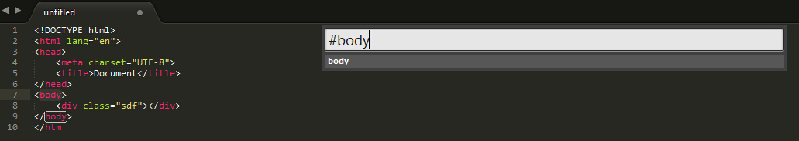

用"@"可以在js文件中匹配相应的类

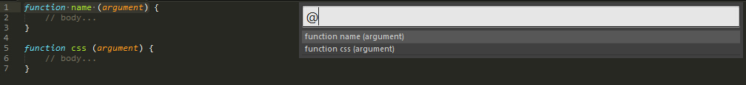

Ctrl + 回车 -----------添加一行空行

Ctrl + Shift +V --------粘贴过程中保持缩进

Alt + F3 ---------------选中选择的词

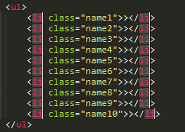

Ctrl + W ---------------关闭当前文档

Ctrl + H ---------------替换

Ctrl + D ---------------多行游标选择 可以搭配 Ctrl + K取消选择部分游标

产生游标的另外一种方式，按住Shift + 鼠标右键拖动光标

Ctrl + Shift + D ---------复制这行文本

SHift +Tab --------------去除缩进

Emmet插件快捷方式：

图片：<http://www.w3cplus.com/sites/default/files/baiyaimages/CheatSheet.jpg>

或:<http://docs.emmet.io/cheat-sheet/>

 常用：

border-top: 1px solid #000;  --------bt+

color: #fff;   --------------------------c#fff

display: inline-block;  -----------------d:i-b

text-decoration: line-through;  -------tdl

Sublime自动开启换行：

选择菜单：View->Word Wrap